GLOSARIO

A | Arqueólogo   | Definición:  Especialista en arqueología, que analiza, excava e investiga los restos de construcciones y objetos del pasado para reconstruir la vida y la cultura de antiguas civilizaciones.  Ejemplo:  Los arqueólogos descubrieron un tesoro de monedas en el castro de Castromao.
C | Cohibido   | Definición:  Tímido, amedrentado.  Ejemplo:  Elena no participa casi nunca en clase porque es cohibida y le da vergüenza hablar en público.
C |   Contrastar | Definición:  Comprobar la exactitud o autenticidad de algo.  Ejemplo:  Antes de dar información sobre el tema es muy importante contrastarla con otras fuentes por si hay datos que no son correctos.
D | 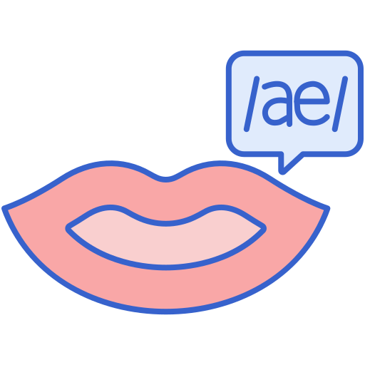  Dicción | Definición:  Manera en la se pronuncian las palabras cuando hablamos.  Ejemplo:  En clase de inglés se practica mucho la dicción de las palabras para hacer buenas presentaciones orales.
D |   Diversidad funcional | Definición:  Término que hace referencia a las capacidades físicas, mentales, sensoriales e intelectuales que existen entre las personas y a las diferencias entre nuestras habilidades. Estas diferencias no nos hacen mejores ni peores, simplemente nos hacen únicos. La diversidad funcional abarca a todas las personas, independientemente de si tenemos o no alguna discapacidad, ya sea visible (como las físicas o sensoriales) o invisible (como las cognitivas o mentales).  Ejemplo:  Muchos colegios no están adaptados para el alumnado con diversidad funcional. Por ejemplo, no tienen ascensor o rampas para las sillas de ruedas.
D |   Divulgar | Definición:  Hacer público algo que antes era privado o se conocía poco, con el objetivo de compartirlo con muchas personas.  Ejemplo:  El equipo investigador del Aquarium Finisterrae dará una charla al público para divulgar sus últimos descubrimientos sobre las algas.
E | Edad Moderna   | Definición:  La Edad Moderna es un período de la historia universal, comprendido entre los siglos XV al XVIII. Comienza con el descubrimiento de América (1492) y finaliza con la Revolución francesa (1789).  Ejemplo:  Durante la Edad Moderna se produjeron muchos adelantos técnicos en astronomía, medicina, navegación,… En esta época Gutenberg inventó la imprenta.
E | Espontáneo   | Definición:  Que se produce aparentemente sin causa.  Ejemplo:  Pedro se ofreció voluntario de forma espontánea para participar en el concurso de ciencias
E | Ética   | Definición:  Es el conjunto de normas morales que guían nuestro comportamiento, y que ayudan a analizar lo que es bueno o malo, justo o injusto.  Ejemplo:  Hay ideas que no tienen justificación ética, como creer que hay seres humanos inferiores a otros.
E |   Étnica | Definición:  Alguna de las características que definen la identidad de un grupo de personas que comparten origen, historia, cultura, tradiciones, idioma,...  Ejemplo:  En África tienen una música étnica completamente diferente a la que puede existir en América del Sur.
E |   Evidencia | Definición:  Prueba determinante en un proceso.  Ejemplo:  Las evidencias demostraban que el acusado era inocente.
F | Fructífero   | Definición:  Algo que produce buenos resultados, beneficios o es de utilidad.  Ejemplo:  Trabajar en equipo siempre es más fructífero, ya que entre todos y todas nos podemos ayudar y obtener mejores resultados.
F | Frustración   | Definición:  Sentimiento desagradable, de tristeza o enfado, que tiene una persona al no poder conseguir algo que quería.  Ejemplo:  La prueba no le salió tan bien como esperaba y al ver la nota sintió frustración.
H | 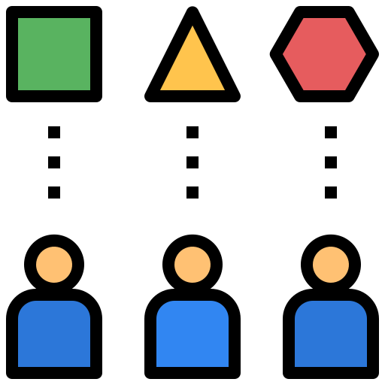  Heterogéneo | Definición:  Es un adjetivo que se refiere a algo compuesto de partes diversas y diferentes.  Ejemplo:  La comisión de fiestas era un grupo heterogéneo de personas de diferentes edades e intereses.
I |   Interlocutores | Definición:  Cada una de las personas que participan en una conversación o en un debate.  Ejemplo:  Juan y Paula eran dos de las personas interlocutoaes en la conversación sobre deportes.
L | Léxico   | Definición:  Es el conjunto de palabras de una lengua; también puede referirse al conjunto de palabras que pertenecen a una campo semántico concreto, a una familia de palabras, a una profesión determinada, a un deporte,...  Ejemplo:  La mayoría del léxico del castellano proviene del latín.
O | ONG (Organización No Gubernamental)   | Definición:  Organización que trabaja para mejorar el mundo, ya sea ayudando a las personas, animales, al medio ambiente,... formada por personas que se juntan de forma voluntaria y que no pertenece a ningún gobierno, aunque suelen recibir ayudas económicas de ellos.  Ejemplo:  La ONG local está trabajando para que las personas sin hogar tengan mejores condiciones de vida.
P | Persuadir   | Definición:  Es el acto para convencer u obligar a alguien a que piense o actúe de una determinada manera, utilizando palabras y provocando emociones para influir en ella.  Ejemplo:  Su discurso era tan sincero que consiguió persuadir a todos para que se anotaran al curso.
P | Prejuicio   | Definición:  Es una opinión o juicio que se tiene sobre algún tema, hecho o persona, sin conocer todos los datos e información importante, para poder opinar con fundamento.  Ejemplo:  Los prejuicios sobre las mujeres, a lo largo de la historia, han provocado situaciones injustas, como no poder estudiar en la universidad o no poder votar.
R | Rebatir   | Definición:  Sinónimo de refutar, es decir, contradecir con argumentos lo que otros dicen.  Ejemplo:  El político del partido contrario rebatió las propuestas basándose en unos datos científicos.
R |   Recopilar | Definición:  Reunir, juntar y agrupar cosas diversas con un objetivo concreto.  Ejemplo:  Para el Día das Letras Galegas nos pidieron recopilar recetas tradicionales que hicieran en nuestras casas.
S | Subjetividad   | Definición:  Lo que surge de la interpretación que tenemos cada persona sobre un tema y/o situación, normalmente basándonos en sentimientos o experiencias.  Ejemplo:  La trama de esa novela está influida por la subjetividad de su autor.
T |   Tránsito | Definición:  Movimiento de personas o vehículos que se desplazan por las calles.  Ejemplo:  En el centro de la ciudad hay mucho tránsito de peatones, los coches tienen que ir muy despacio.
V | Veraz   | Definición:  Que dice, usa o profesa siempre la verdad.  Ejemplo:  La información que presentó estaba basada en unos datos del año 2021 por lo que era veraz.
 |   Viandante | Definición:  Persona que viaja a pie.  Ejemplo:  La calle está llena de viandantes porque es una zona peatonal, por eso no pueden circular los coches.

Atribución de los recursos incorporados al documento
Recursos incorporados por orden de aparición y página:

Página 1:
Imagen 1: Good Ware. Arqueólogo (Licencia Flaticon)
Imagen 2: Freepik. Cohibido (Licencia Flaticon)
Imagen 3: manshagraphics. Revisar (Licencia Flaticon)
Imagen 4: Flat icons. Hablando (Licencia Flaticon)
Página 2:
Imagen 1: Freepik. Discapacidad (Licencia Flaticon)
Imagen 2: Vector Squad. Divulgar (Licencia Flaticon)
Imagen 3: Flat Icons. Día de la Raza (Licencia Flaticon)
Imagen 4: Candy Design. Espontáneo (Licencia Flaticon)
Página 3:
Imagen 1: Freepik. Decisión (Licencia Flaticon)
Imagen 2: Freepik. Étnico (Licencia Flaticon)
Imagen 3: nhor phai. Investigación (Licencia Flaticon)
Imagen 4: GOWI. Fructífero (Licencia Flaticon)
Página 4:
Imagen 1: Freepik. Frustración (Licencia Flaticon)
Imagen 2: Parzival 1997. Único (Licencia Flaticon)
Imagen 3: Vectors market. Interlocutores (Licencia Flaticon)
Imagen 4: Fragneel. Palabra clave (Licencia Flaticon)
Página 5:
Imagen 1: Freepik. Insignia(Licencia Flaticon)
Imagen 2: Freepik. Influencia (Licencia Flaticon)
Imagen 3: Assia Benkerroum para Flaticon. Prejuicio (Licencia Flaticon)
Imagen 4: Freepik. Discusión (Licencia Flaticon)
Página 6:
Imagen 1: Flat Icons. Recopilación de datos (Licencia Flaticon)
Imagen 2: gravisio. Subjetivo (Licencia Flaticon)
Imagen 3: Freepik. Tránsito (Licencia Flaticon)
Imagen 4: manshagraphics. Confirmar (Licencia Flaticon)
Página 7:
Imagen 1: Freepik. Peatonal (Licencia Flaticon)


“Glosario: El juego a través de los siglos”, do proxecto cREAgal, publícase coa Licenza Creative Commons Recoñecemento Non-comercial Compartir igual 4.0

